STUDI PENGOLAHAN LIMBAH TINJA UNTUK LAHAN BASAH
Wahyu Ramadhan⁽¹⁾, Johnny. MTS⁽²⁾, Rizki Purnaini⁽¹⁾
¹Program Studi Teknik Lingkungan, Universitas Tanjungpura, Pontianak
²Program Studi Teknik Sipil, Universitas Tanjungpura, Pontianak
Email : wachyou09@gmail.com

ABSTRAK

Masyarakat Kota Pontianak rata-rata menggunakan sistem cubluk sebagai tempat penampungan limbah tinja. Penampungan limbah tinja seperti ini dapat mencemari air tanah. Model dari sistem pengolahan limbah tinja yang digunakan yaitu septik tank yang terbuat dari bahan fiber dan dilengkapi dengan filter. Sistem pengolahan limbah tinja ini dibuat hanya berupa prototype yaitu dalam skala kecil atau skala laboratorium. Dalam penulisan ini dilakukan penelitian terhadap efisiensi media filter yang digunakan di dalam prototype septik dengan waktu detensi yang berbeda yaitu 1 hari, 2 hari dan 3 hari. Penelitian ini dilakukan dengan menguji sampel air limbah setelah melewati media filter selama 1 hari, 2 hari dan 3 hari. Pembuatan prototype septik tank ini dilakukan di Laboratorium Hidrolika Fakultas Teknik Universitas Tanjungpura. Efisiensi pengolahan lanjutan dengan filter yang telah dihitung menunjukkan bahwa waktu detensi 3 hari merupakan waktu detensi terbaik dengan memiliki nilai efisiensi hingga 92,86% dalam menurunkan kadar bakteri E.Coli. Berdasarkan Keputusan Menteri Lingkungan Hidup No. 112 Tahun 2003 tentang Baku Mutu Air Limbah Domestik bahwa effluent standar parameter BOD 56 mg/L untuk waktu detensi 3 hari telah memenuhi baku mutu effluent standar Air Limbah Domestik. Sedangkan menurut Peraturan Pemerintah No. 82 Tahun 2001 tentang Pengelolaan Kualitas Air dan Pengendalian Pencemaran Air bahwa stream standar untuk parameter Nitrat belum memenuhi baku mutu kelas air yang paling rendah (kelas IV) yang diperuntukkan untuk pengairan.

Kata-kata kunci : Air limbah tinja, Prototype septik tank, Efisiensi Media Filter

ABSTRACT
Pontianak Society is using the system as a pit latrine sludge shelter. Fecal waste containment like this can contaminate groundwater. The model of sludge treatment system used a septic tank which made ​​of fiber material and equipped with filters. Sludge treatment system is only a prototype that was made on a small scale or laboratory scale. In this research, an examination of the efficiency of the filter media used in the prototype septic with different detention time is 1 day, 2 day and 3 day. This research was conducted by examining wastewater samples after passing through the filter media for 1 day, 2 day and 3 day. Septic tank prototype was conducted at the Laboratory of Hydraulics, Faculty of Engineering, Tanjungpura University. Efficiency with advanced processing filters that have been calculated show that the 3-day detention is the best time to have a detention time up to 92.86% efficiency value in lowering levels of E. coli bacteria. Based on the Decree of the Minister of the Environment No. 112 of 2003 on Domestic Wastewater Quality standards that effluent BOD 56 mg / L for 3 days detention time has satisfy the standard of Domestic Wastewater effluent standards. Meanwhile, according to Government Regulation No. 82 of 2001 on Water Quality Management and Water Pollution Control that the stream standards for Nitrate parameters not satisfy the water quality standard of the lowest class (class IV) were earmarked for irrigation.
Key Words: Waste Water, Septic Tank, Efficiency of Media Filter

- PENDAHULUAN
Limbah yang dihasilkan dalam kehidupan sehari-hari yaitu limbah domestik. Salah satu limbah domestik yang harus dilakukan pengelolaan yaitu limbah tinja. Limbah tinja merupakan limbah yang dihasilkan tiap harinya. Limbah ini dapat menyebabkan pencemaran apabila tidak dikelola. Sanitasi di Kota Pontianak dapat dikatakan kurang baik, hanya 44,83 % yang terlayani dalam penyediaan air bersih dan cuci kakus. Hal ini dikarenakan pemukiman yang berada di tepian sungai-sungai yang berada di Kota Pontianak. Pemukiman langsung membuang limbah domestik langsung ke badan sungai. Limbah domestik tidak hanya berasal dari aktivitas sehari-hari, melainkan limbah tinja pun langsung dibuang begitu saja dibadan sungai. (Dinas Pekerjaan Umum Prov. Kalimantan Barat, 2012).
Masyarakat Kota Pontianak memiliki sistem pembuangan limbah tinja yang hanya menggunakan sebuah cubluk. Cubluk ini hanya memiliki dinding di kanan dan kiri tapi tidak memiliki dinding bagian bawah yang langsung berhubungan dengan tanah serta ada juga yang menggunakan gorong-gorong sebagai tempat membuang limbah tinja tersebut. Dengan adanya hal tersebut, sistem pengolahan limbah tinja yang kurang maksimal akan membuat pencemaran terhadap air dan tanah yang berasal dari limbah tinja yang ditampung di dalam cubluk.
Pembuatan sistem pengolahan limbah tinja dengan membuat septik tank menggunakan filter merupakan solusi yang baik dalam mengolah limbah tinja dan dapat mengendalikan pencemaran air dan tanah yang berasal dari penampungan limbah tinja yang hanya menggunakan cubluk. Model dari sistem pengolahan limbah tinja ini yaitu septik tank yang terbuat dari 2 komponen yaitu tangki septik dan tabung filter. Sistem pengolahan limbah tinja ini dibuat berupa prototype yaitu hanya dalam skala kecil atau skala laboratorium. Pembuatan sistem pengolahan limbah tinja ini hanya dilakukan secara prototype dikarenakan untuk melakukan percobaan pertama apakah pengolahan limbah tinja dapat menggunakan tangki septik yang terbuat dari fiber dan menggunakan media filter zeolit dan ijuk.

- METODE PENELITIAN
- Tempat dan Waktu Penelitian
Penelitian ini dilakukan selama 12 minggu. Penelitian ini dilakukan di Laboratorium Hidrologi Fakultas Teknik Universitas Tanjungpura

- Bahan dan Alat Penelitian
- Bahan Penelitian
Adapun bahan yang digunakan untuk penelitian sebagai berikut:
- Fiber
Fiber ini digunakan untuk menampung limbah tinja sebelum alirkan melalui filter yang telah disediakan. Fiber ini dibuat hanya prototype atau skala laboratorium, dapat dikatakan septik tank ini terbuat dari fiber yang ukurannya sudah disesuaikan dengan skala laboratorium.

- Pipa Paralon
Pipa paralon ini digunakan sebagai tempat menyimpan filter dan sebagai penghubung tangki dan tabung filter. Pada prototype ini tabung filter menggunakan tabung berukuran 4 inch dan pipa penghubung dengan ukuran ¾ inch.

- Alumunium
Aluminium ini digunakan di dalam tabung filter sebagai pembatas saringan dan tempat meletakkan filter.

- Zeolit
Zeolit yang digunakan merupakan zeolit yang didapatkan di pasaran. Zeolit jenis ini merupakan zeolit yang biasa digunakan untuk menjernihkan air.

- Ijuk
Ijuk ini merupakan bahan yang mudah didapatkan di pasaran. Ijuk yang digunakan merupakan ijuk yang biasa menjadi bahan dasar pembuatan atap ijuk dan sapu.

- Alat Penelitian
Adapun alat-alat yang digunakan sebagai berikut:
- Tempat Pengumpulan Limbah Tinja (Septik Tank)
Pada penelitian ini, septic tank yang dirancang menggunakan sistem terpisah, jadi hanya memiliki 1 reaktor. Adapun dimensi yang direncanakan adalah:

Panjang : 30 cm
Lebar : 30 cm
Tinggi : 45 cm
Freeboard : 10 cm

- Tabung Filter
Pada penelitian ini, tabung filter menggunakan sistem up flow. Tabung filter ini dibuat sebanyak 3 buah dengan kondisi setiap tabung memiliki pembatas filter. Adapun dimensi dari tabung filter ini sebagai berikut:
Tinggi Tabung : 50 cm
Diameter : 4 inch
Tinggi filter zeolit : 25 cm
Tinggi Ijuk : 5 cm
Tinggi air di atas media : 10 cm
Ruang backwash : 10 cm

- Peralatan Lainnya
Adapaun peralatan lain yang digunakan pada penelitian ini antara lain:
- Gergaji
- Palu

- Pelaksanaan Penelitian
- Pembuatan instalasi prototype septik tank, Pembuatan instalasi ini meliputi pembuatan kaki untuk tempat berdirinya tangki yang akan menjadi wadah pengumpulan limbah tinja. Dikarenakan system pengolahan yang akan direncakan menggunkan system up flow maka tangki harus berada lebih tinggi. Hal ini dilakukan agar pada saat membuka kran air akan mengalir ke tabung filter dengan proses gravitasi. Prototype septik tank ini direncanakan hanya untuk menampung limbah tinja (black water) saja. Jadi untuk penampungan limbah hasil dari kegiatan mencuci dan mandi (grey water) dapat dilakukan penampungan dalam tangki septik yang berbeda. Hal ini dilakukan, pengolahan limbah black water dan grrey water berbeda.
- Pembuatan tabung filter, pembuatan tabung filter ini meliputi pembuatan pembatas filter dengan menggunakan alumunium. Pembatas filter ini berfungsi untuk menahan zeolit dan ijuk agar tidak jatuh ke bagian bawah pipa. Tabung filter ini dibuat sebanyak 3 buah. Hal ini dikarenakan proses yang akan dilakukan dengan melewatkan limbah tinja tersebut dengan tabung filter dengan tabung filter selama 1 hari, 2 hari dan 3 hari. Setiap tabung filter memiliki kran yang diletakkan dibawah tabung filter. Peletakkan kran tersebut untuk sistem backwash tabung filter tersebut, dimana sistem pengolahan limbah tinja dengan filter ini menggunakan sistem backwash yaitu dengan mengalirkan air dari atas tabung filter dan air tersebut akan keluar dari kran yang dibuat di bawah tabung filter.
- Persiapan media filter, pada proses persiapan media filter dilakukan beberapa tahapan yaitu sebelum filter dimasukkan kedalam tabung filter yang telah dibuat sebelumnya, dilakukan penyisihan ukuran butir dan kemudian pencucian media filter dengan air bersih. Pencucian ini dilakukan dengan tujuan untuk membersihkan debu-debu dan kotoran-kotoran yang terdapat di dalam media filter baik filter zeolit maupun ijuk. Setelah dilakukan pencucian, maka media filter tersebut dibersihkan dari kotoran yang masih tersisa dan dilakukan penjemuran dalam beberapa jam. Setelah dicuci dan dan dijemur, media filter langsung dimasukkan ke dalam tabung media filter.

- Skema Penelitian
Sampel Awal
Pengeraman
3 hari
Melewati filter 24 jam
Melewati filter 48 jam

Melewati filter 72 jam

efluen
efluen
efluen

Gambar 1 Skema Pengolahan Prototype Septik Tank Limbah Tinja

- Analisa Hasil
Pada penelitian ini, dilakukan analisis hasil dengan cara membandingkan nilai parameter zat pencemar pada saat pengambilan sampel awal, pengambilan sampel setelah didiamkan selama 3 hari, serta membandingkan nilai parameter setelah melewati filter selama 1 hari, 2 hari dan 3 hari. Waktu detensi tersebut menjadi faktor untuk mengetahui apakah tabung filter yang berisikan zeolit dan ijuk dapat menurunkan nilai parameter di dalam limbah tinja tersebut. Dari data tersebut juga dapat diketahui pada hari keberapa filter yang digunakan dapat menurunkan kadar di limbah tinja tersebut. Adapun parameter yang akan diuji yaitu pH, BOD, dan bakteri E.Coli.

- HASIL DAN ANALISA
- Pembuatan Prototype Septik Tank
Langkah awal pembuatan prototype septik tank dengan filter adalah mendesain prototype. Prototype septik tank filter ini terdiri dari 2 komponen yaitu tangki septik dan tabung filter. Tangki septik dibuat dengan menggunakan bahan fiber. Pemilihan bahan fiber ini dikarenakan kodisinya yang kedap air, hal ini berhubungan dengan lahan yang ada di Kota Pontianak yang umumnya berdaerah rawa (lahan basah) yang dipengaruhi oleh pasang surut. Kota Pontianak sendiri termasuk deaerah pasang surut kategori A dan B. Kategori A yaitu pasang surut minimal 4-5 hari pasang saat musim hujan maupun tidak hujan, sedangkan kategori B yaitu pasang surut minimal 4-5 hari pasang pada saat musim hujan. Dengan menggunakan tangki septik berbahan fiber diharapkan dapat mengurangi rembesan dari limbah tinja.
Sesuai dengan SNI 03-2398-2002 tentang dimensi tangki septik terpisah untuk jumlah pemakai sebanyak 5 orang dalam 1 KK maka ukuran panjang tangki septik 2,4 m, lebar 1,2 m dan tinggi 1,6 m. Tapi tangki septik yang direncanakan hanya skala laboratorium, maka tangki septik di skala kan menjadi 1 : 10 dari ukuran asli. Sehingga panjang tangki septik menjadi 0,24 m, lebar 0,12 m dan tinggi 0,16 m. Tangki septik yang ada di pasaran berukuran panjang 0,3 m, lebar 0,3 m dan tinggi 0,4 m. Tangki septik dapat menampung limbah 0,0405 m³ dengan kapasitas pengolahan 0,0085 m³/jam dengan waktu detensi 3 hari. Sistem pengolahan air limbah tinja yang terjadi di dalam tabung filter menggunakan sistem up flow.Tabung filter yang dibuat menggunakan pipa jenis PVC dengan ukuran 4 inchi. Tabung filter berisi media zeolit dengan ketebalan 25 cmdengan ukuran butir 3 mm dan ketebalan ijuk 5 cm. Ketebalan media dan ukuran butir sesuai dengan SNI 3981:2008 tentang perencanaan instalasi saringan pasir lambat.

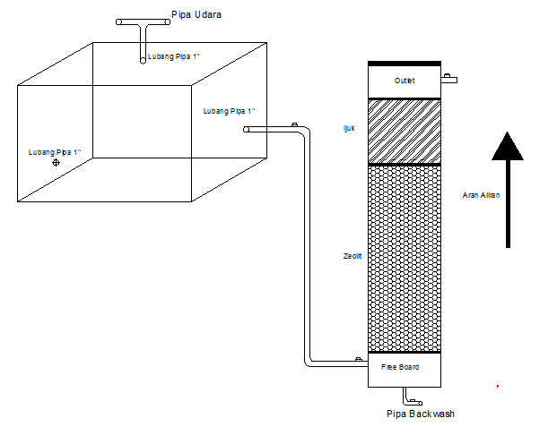

Gambar 2. Sistem Pengolahan Limbah Tinja Dengan Filter

- Running Alat
Pengambilan limbah dilakukan di salah satu rumah warga yang berlokasi di Gg. Mawar, Jalan Raya Pal V Kec. Pontianak Kota Kota Pontianak. Pada kondisi ini bau dari limbah tinja yang berasal dari cubluk masyarakat terasa seperti gas amoniak. Sebelum melakukan pengolahan selanjutnya, analisa sampel awal air limbah tinja telah dilakukan.
- Pengeram Limbah Tinja (Black Water) Di dalam Tangki Septik
Proses yang dilakukan setelah melakukan pengambilan dan pengujian limbah tinja yaitu melakukan pengeraman limbah tinja tersebut selama 3 hari. Pengeraman yang dilakukan selama 3 hari ini yaitu sesuai dengan SNI 03-2398-2002 yaitu dengan asumsi bahwa dekomposisi mikroba yang terjadi di dalam tinja selama 3 (tiga) hari. Pengeraman air limbah tinja juga mengakibatkan dekomposisi mikoorganisme di dalam tangki septik tersebut. (Bintek, 2011).
Pada kondisi ini secara fisik mengalami perubahan warna terjadi, dimana pada waktu pengambilan sampel awal limbah tinja terlihat sangat hitam. Namun, pada kondisi ini limbah tinja berubah warnanya menjadi lebih cokelat. Berdasarkan perubahan warna yang terjadi, bahwa proses anaerob tersuspensi yang terjadi di dalam tangki septik dapat mengubah kondisi fisik dan kimia dari air limbah tinja.
Menurut Keputusan Menteri Lingkungan Hidup No. 112 Tahun 2003 tentang Baku Mutu Air Limbah Domestik yang mensyaratkan bahwa effluent standar untuk parameter BOD 100 mg/L. Jadi pada proses ini parameter BOD masih belum memenuhi effluent standar baku mutu air limbah domestik yang telah ditetapkan. Sedangkan menurut Peraturan Pemerintah No. 82 Tahun 2001 tentang Pengelolaan Kualitas Air dan Pengendalian Pencemaran Air bahwa stream standar untuk parameter Nitrat dan Fosfat juga belum memenuhi stream standar baku mutu kelas 4 yang diperuntukkan untuk mengairi tanaman dan peruntukkan lain.
Penurunan nilai parameter ini terjadi di semua parameter yaitu parameter BOD, fosfat, nitrat dan bakter E.Coli. Proses pengeraman selama 3 hari yang dilakukan pada air limbah tinja dapat menurunkan parameter pencemar tapi masih belum memenuhi batas baku mutu yang telah ditetapkan. Jadi air limbah tinja harus dilakukan pengolahan lanjutan dengan filter.

- Proses Pengolahan Lanjutan Dengan Filter
Proses yang dilakukan setelah limbah tinja dieram selama 3 hari yaitu proses pengolahan lanjutan melewati filter dengan waktu detensi berbeda-beda yaitu selama 1 hari, 2 hari dan 3 hari.

Tabel 1. Hasil Analisa Pengolahan Lanjutan Melewati Filter

Parameter | Satuan | Baku Mutu |  |  |  |  | Kualitas Air
Parameter | Satuan | KEPMEN LH No.112 Tahun 2003 | PP No.82 Tahun 2001
Parameter | Satuan | KEPMEN LH No.112 Tahun 2003 | Kelas I | Kelas II | Kelas III | Kelas IV | Sampel Awal | Setelah Pengeraman | Hari 1 | Hari 2 | Hari 3
BOD | mg/L | 100 | 2 | 3 | 6 | 12 | 331,58 | 117,89 | 81,05 | 74,01 | 56
pH | - | 6-10 | 6-9 | 6-9 | 6-9 | 6-9 | 6,87 | 7,78 | 7,67 | 7,65 | 7,15
E. Coli | per 100 ml | - | - | - | - | - | 27 | 21 | 4 | 2 | <2

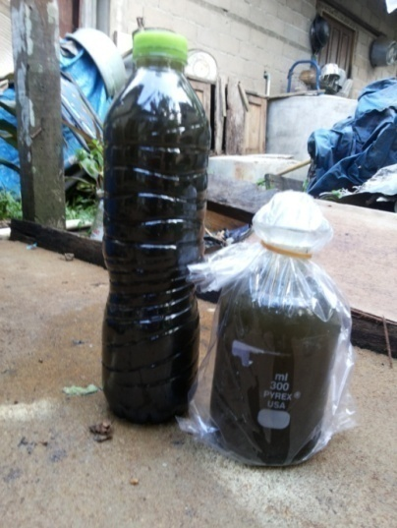
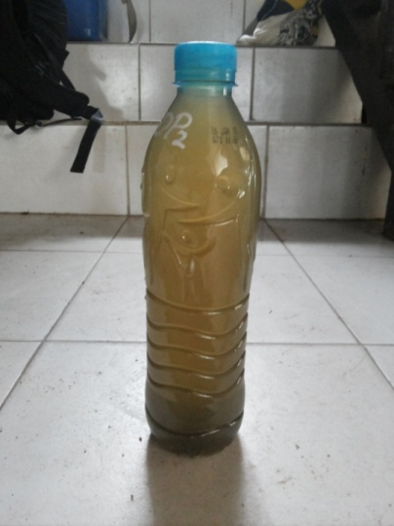
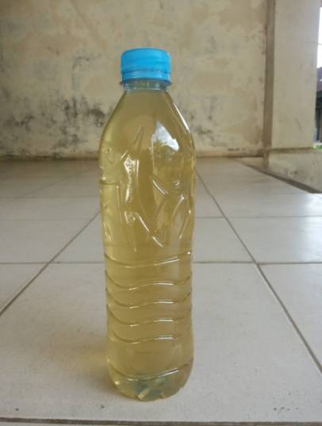

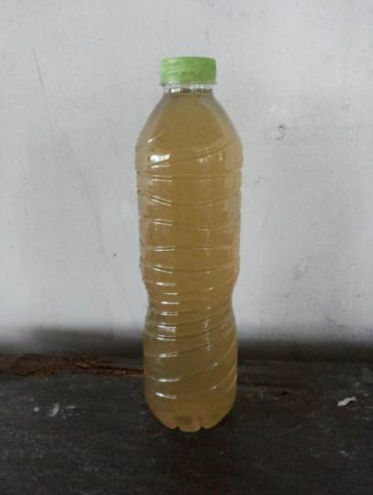

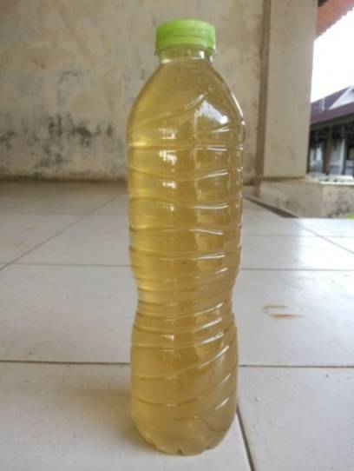
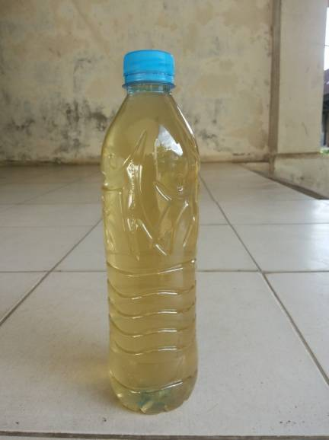

Gambar 3. Hasil Pengolahan Air Limbah Tinja Dari Awal Hingga Proses Akhir

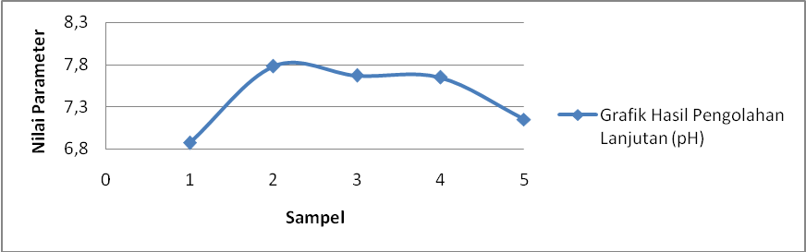

Gambar 4. Grafik Hasil Pengolahan Lanjutan (pH)

Berdasarkan grafik diatas bahwa nilai pH (Derajat Keasaman) pada limbah tinja untuk sampel awal masing di ambang baku mutu yang telah ditetapkan yaitu 6 – 9. Setelah dilakukan proses pengeraman nilai pH (Derajat Keasaman) menjadi naik menjadi 7,78 dan nilai tersebut masih di dalam ambang baku mutu yang ditetapkan. Pada proses pengolahan lanjutan untuk 1 hari nilai pH (Derajat Keasaman) turun menjadi 7,67. Hari kedua menjadi 7,65 dan hari ketiga menjadi 7,15. Menurut Keputusan Menteri Lingkungan Hidup No. 112 Tahun 2003 tentang Baku Mutu Air Limbah Domestik bahwa effluent standar maksimum pH (Derajat Keasaman) yaitu 6 – 10 dan menurut Peraturan Pemerintah No. 82 Tahun 2001 tentang Pengelolaan Kualitas Air dan Pengendalian Pencemaran Air bahwa effluent standar untuk parameter pH (Derajat Keasaman) yaitu 6 – 9, jadi dapat dikatakan kadar pH air limbah tinja untuk setiap prosesnya masih di dalam ambang buku yang telah ditetapkan.
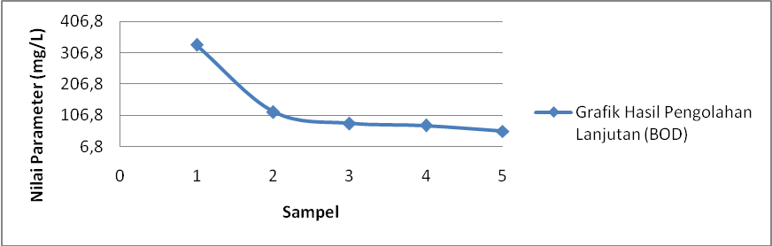

Gambar 5. Grafik Hasil Pengolahan Lanjutan (BOD)

Berdasarkan grafik diatas bahwa nilai BOD pada limbah tinja untuk sampel awal berada di atas ambang baku mutu yang telah ditetapkan yaitu 100 mg/L. Proses pengolahan lanjutan menggunakan proses secara anaerob. Pemilihan metode ini sesuai dengan gagasan-gagasan yang dikemukan oleh Eckenfelder (1989) dan Tobing (1989), bahwa untuk limbah cair pekat dengan kandungan BOD > 100 mg/L metode pengolahan yang lebih layak adalah proses anaerob. Tabung filter yang dipasang di prototype septik tank hanya memiliki beberapa tahapan yaitu filtrasi, sedimentasi dan adsorpsi. Pada proses pengolahan air limbah tinja (black water) menggunakan bantuan media biolfilter.
Hasil analisa mengenai pengolahan lanjutan melewati media filter selama 1 hari didapatkan kadar BOD 81,05 mg/L. Menurut Keputusan Menteri Lingkungan Hidup No. 112 Tahun 2003 tentang Baku Mutu Air Limbah Domestik bahwa effluent standar maksimum BOD 100 mg/L. Setelah melewati proses ini, filter tersebut dapat menurunkan parameter BOD sampai di angka 81,05 mg/L. Proses selanjutnya dilakukan proses melewati media filter selama 2 hari dan 3 hari. Hasil yang diperoleh pada pengolahan dengan waktu detensi 2 hari, BOD 74,01 mg/L sedangkan untuk pengolahan 3 hari, kadar BOD 56 mg/L. Berdasarkan Keputusan Menteri Lingkungan Hidup No. 112 Tahun 2003 tentang Baku Mutu Air Limbah Domestik bahwa effluent standar maksimum BOD 100 mg/L. Pada waktu detensi 3 hari dapat menurunkan parameter BOD sampai di angka 56 mg/L.

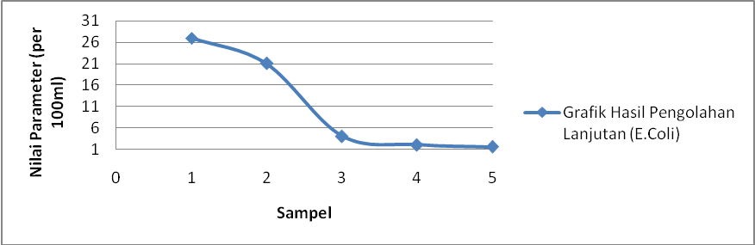

Gambar 6. Grafik Hasil Pengolahan Lanjutan (E.Coli)

- Efisiensi Penurunan Parameter Pencemar Pada Filter
Pengolahan air limbah tinja dilakukan dengan waktu detensi yang berbeda yaitu 1 hari, 2 hari dan 3 hari. Hasil analisa menujukkan bahwa adanya penurunan zat pencemar seiring dengan lamanya waktu detensi. Penurunan zat pencemar tersebut tentunya dipengaruhi oleh waktu kontak air limbah tinja dengan media filter. Kinerja media filter dalam menurunkan zat pencemar yang terdapat di dalam air limbah tinja dapat dilihat dari efiesensi media filter tersebut terhadap waktu detensi yang telah ditentukan. Perhitungan persentase efisiensi penurunan parameter pencemar pada filter dapat dilihat dari persamaan dibawah ini:

(1)

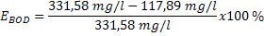

Adapun efisiensi media filter dalam menurunkan zat pencemar sebagai berikut:
Tabel 3. Nilai Efisiensi Penurunan Parameter Pencemar Pada Filter

Parameter | Efisiensi Media Filter
Parameter | 1 hari (%) | 2 hari (%) | 3 hari (%)
BOD | 31,25 | 37,22 | 52,50
E. Coli | 80,95 | 90,48 | 92,86

Melihat hasil analisa tiap proses pengolahan lanjutan ini, dapat dikatakan bahwa media filter zeolit dan ijuk dapat menurunkan kadar BOD dan E.Coli yang terdapat di dalam limbah tinja. Kadar nitrat juga dapat diturunkan dengan menggunakan media filter zeolit dan ijuk. Hanya saja waktu kontak antara limbah tinja dengan media filter belum maksimal atau penggunaan media filter tambahan dapat membantu untuk menurunkan kadar nitrat yang terdapat di dalam limbah tinja dengan waktu kontak yang telah ditentukan.
Berdasarkan penelitian yang telah dilakukan oleh Mochtar Hadi Widodo dkk (2012) bahwa waktu tinggal sangat berpengaruh terhadap penyisihan parameter pencemar yaitu BOD, COD, dan nitrat. Zeolit juga berperan dalam menurunkan polutan organik melalui sifatnya sebagai adsorben yang dapat menyerap partikel tersuspensi organik pada lubang pori-pori zeolit. Di samping itu, tumpukan zeolit satu dengan yang lainnya memberikan efek filtrasi yang juga dapat menahan atau menyaring partikel tersuspensi organik. Media filter zeolit dan ijuk ini saling membantu dalam menguraikan mikroorganisme. Semakin lama waktu tinggal maka air limbah yang terkontak dengan biological film bakteri yang telah terbentuk pada media adsorpsi zeolit. Hal ini menyebabkan bakteri dapat memakan zat pencemar dengan lebih mudah sehingga kandungan zat pencemar yang terdapat pada aliran efluen pun lebih kecil. Efluen yang dihasilkan dari sistem pengolahan limbah tinja dengan filter ini, peningkatan efisiensinya karena bakteri anaerob lebih bekerja efektif pada pengolahan air limbah tinja. Hal ini dikarenakan limbah yang diolah di dalamnya tidak memiliki kandungan oksigen di dalamnya. Sehingga bakteri yang banyak terdapat di dalam pengolahan secara anaerob.

- KESIMPULAN
- Prototype septik tank filter ini terdiri dari 2 komponen yaitu tangki septik dan tabung filter. Tangki septik dibuat dengan menggunakan bahan fiber. Pemilihan bahan fiber ini dikarenakan kodisinya yang kedap air, hal ini berhubungan dengan lahan yang ada di Kota Pontianak yang umumnya berdaerah rawa (lahan basah) yang dipengaruhi oleh pasang surut.
- Efisiensi penurunan parameter pencemar pada filter menunjukkan bahwa waktu detensi 3 hari merupakan waktu detensi terbaik dengan memiliki nilai efisiensi hingga 92,86% untuk kadar E.Coli. Berdasarkan Keputusan Menteri Lingkungan Hidup No. 112 Tahun 2003 tentang Baku Mutu Air Limbah Domestik bahwa effluent standar parameter BOD 56 mg/L untuk waktu detensi 3 hari telah memenuhi baku mutu effluent standar Air Limbah Domestik.

UCAPAN TERIMAKASIH
Dengan selesainya penelitian ini saya mengucapkan terima kasih yang sebesar-besarnya kepada Allah Swt, kedua orang tua, kedua dosen pembimbing yaitu Bapak Dr.Ir.Johnny MTS, MT dan Ibu Rizki Purnaini, ST.,MT serta kepada teman-teman Teknik Lingkungan 2009 dan semua orang yang telah berperan dalam membantu penelitian yang tidak dapat di ucapkan satu persatu. Harapan saya penelitian ini dapat bermanfaat bagi semua dan dapat dipergunakan sebagaimana mestinya.

DAFTAR PUSTAKA
Arifin, M dan Harsodo. 1990. Zeolit Alam. Direktorat Jenderal Pertambangan Umum. Pusat Pengembangan Teknologi Mineral. Bandung.
BORDA. Direktorat Pengembangan Penyehatan Lingkungan Pemukiman. 2008.. ICC (Informed Choice Catalague, Pemilihan Sarana Teknologi Sanitasi). Materi Presentasi Dirjen Cipta Karya Pekerjaan Umum. Jakarta. .
Dugan, P.J. (ed).1990.Wetland Conservation. The World Union. Gland. Switzerland.
Ginting, P., 2007, Sistem Pengolahan Lingkungan dan Limbah Industri, Bandung: Yrama Widya
Mangunwidjaja, D & Suryani, A. 1994, Teknologi Bioproses, Jakarta: Swadaya.
Metcalf & Eddy, 2003, Wastewater Engineering Treatment and Reuse, 4th
Hadiwidodo, Mochtar, dkk. 2010. Pengolahan Air Lindi Dengan Proses Kombinasi Biofilter Anaerob-Aerob dan Wetland. Fakultas Teknik Universitas Diponegoro. Semarang.
Sugiharto. 1987. Dasar-Dasar Pengelolaan Air Limbah. Penerbit UI Press. Jakarta.
SNI 03-2398-2002 Tentang Tata Cara Perencanaan Tangki Septik Dengan Sistem Resapan. Kementrian Pekerjaan Umum Republik Indonesia. Jakarta.
Winardi, 2001, Studi Kinetika Penyisihan Organik Pada Sequencing Batch Reactor Aerob Dengan Parameter Rasio Waktu Pengisian Terhadap Waktu Reaksi, Bandung: Institut Teknologi Bandung

